Τίτλος: ΓΕΡΑ ΔΟΝΤΙΑ – ΟΜΟΡΦΟ ΧΑΜΟΓΕΛΟ
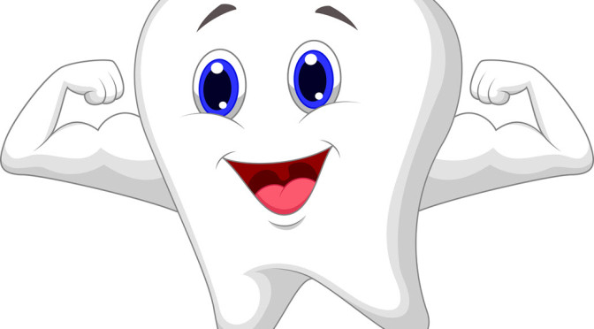

Γνωστικό αντικείμενο: Στοματική υγιεινή

Aς παρακολουθήσουμε ένα βίντεο για τη τερηδόνα https://www.youtube.com/watch?v=yrHhjmtUPMM. Μετά την προβολή του βίντεο, οι μαθητές καλούνται ν’ απαντήσουν τι τους έκανε εντύπωση από το βίντεο και από τι μπορεί να προκαλείται η τερηδόνα.
Εδώ είναι κάποιες ερωτήσεις, όπως:
- Τι τροφές σου αρέσουν;
- Πιστεύεις ότι κάποιες τροφές δεν είναι καλές για το στόμα σου; Και αν ναι, ποιές είναι αυτές;
- Πόσο συχνά πιστεύεις ότι χρειάζεται να βουρτσίζεις τα δόντια σου;

Οι μαθητές παρακολουθούν βίντεο https://www.youtube.com/watch?v=04wg5Qoixrk,
με οδηγίες για σωστό βούρτσισμα των δοντιών και έπειτα βιωματικά, βουρτσίζουν τα δόντια τους μαζί με τον γονιό χρησιμοποιώντας τις ατομικές τους οδοντόβουρτσες και οδοντόκρεμες.
Α΄ ΜΕΡΟΣ
Ενδεικτικά, παρουσιάζονται τα φύλλα εργασίας.
Φύλλο Εργασίας 1: Γερά Δοντάκια
Ονοματεπώνυμο: …………………………………………………………………… Ημερομηνία:………………
Να εντοπίσετε ποιες τροφές ταιριάζουν σε κάθε Δοντάκι και να γράψετε τις αντίστοιχες λεξούλες.
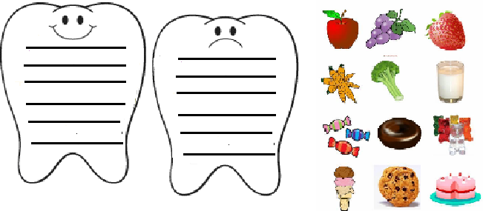

Φύλλο εργασίας 2: Γερά Δοντάκια

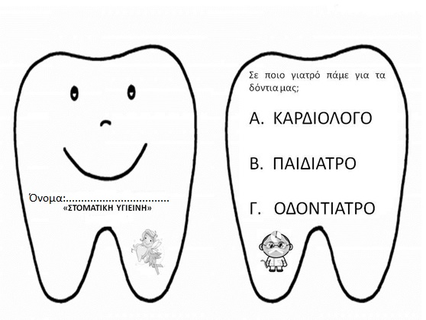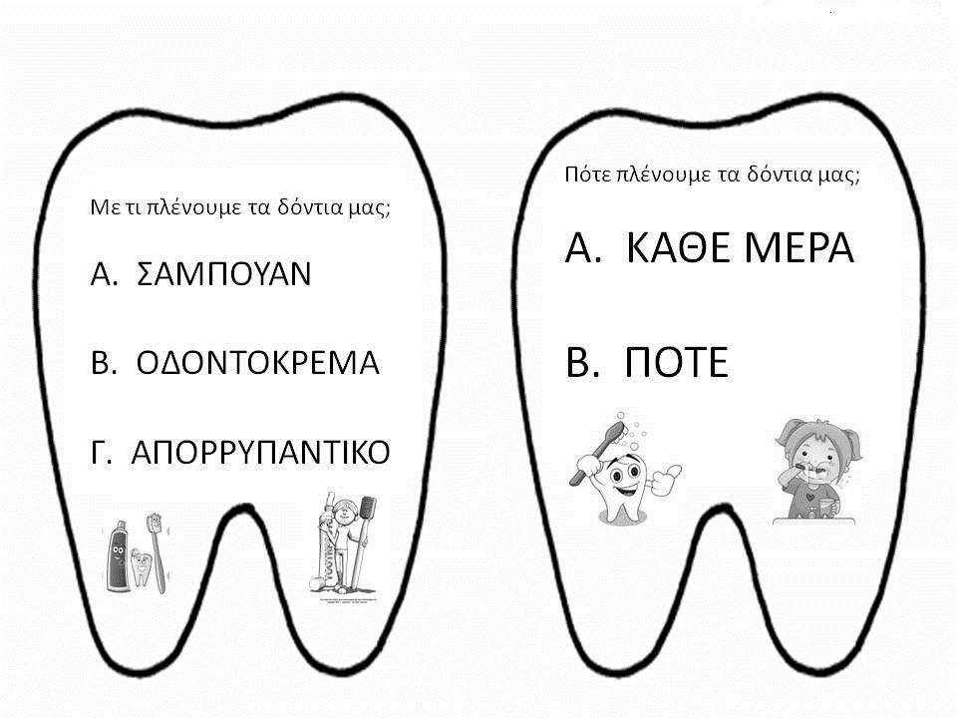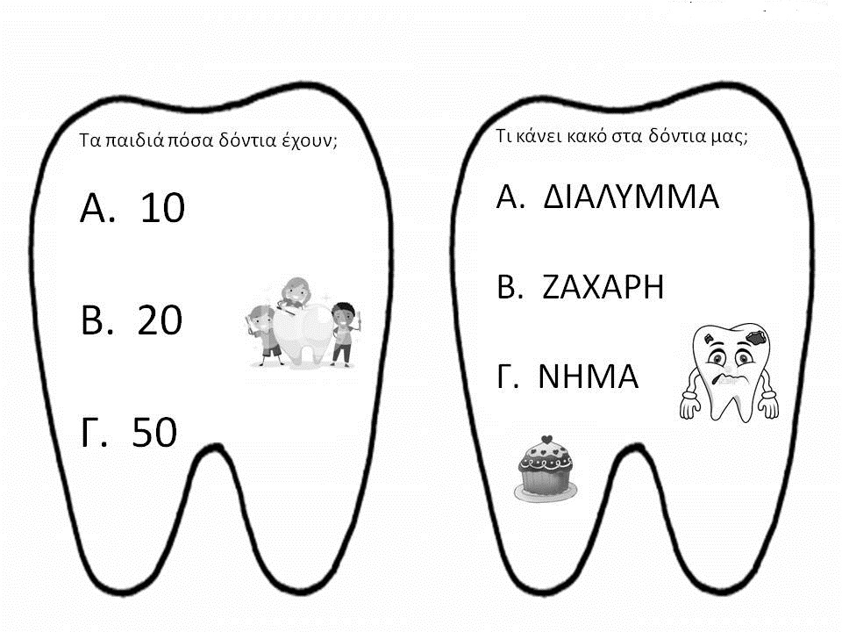

Β΄ Μέρος

Παρακάτω τους δίνεται ένα ερωτηματολόγιο.

ΕΡΩΤΗΜΑΤΟΛΟΓΙΟ
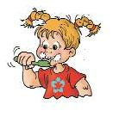
- Πηγαίνουµε στον οδοντίατρο:
Α. Μόνο αν έχουµε κάποιο πρόβληµα.
Β. Κάθε έξι µήνες για έλεγχο.
Γ. Κάθε µέρα, για να του κάνουµε µια επίσκεψη.

- Κάθε βράδυ, προτού κοιµηθούµε, δεν ξεχνάµε:
Α. Να βάλουµε ξυπνητήρι.
Β. Να πλύνουµε τα πόδια µας.
Γ. Να πλύνουµε τα δόντια µας.

- Το οδοντικό νήµα το χρησιµοποιούµε:
Α. Για να παίζουµε σχοινάκι στο σχολείο.
Β. Για να βουρτσίζουµε λιγότερη ώρα.
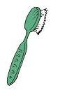
Γ. Για να αποµακρύνουµε τις τροφές ανάµεσα στα δόντια.

  - Την οδοντόβουρτσά µας πρέπει:
Α. Να την αντικαθιστούµε µόλις φθαρεί.

Β. Να τη δανείζουµε σε όποιον µας τη ζητή
σει.
Γ. Να τη χρησιµοποιούµε όποτε το θυµόµαστε.

  - Ορθοδοντικός λέγεται:
Α. Ο οδοντίατρος που στέκεται όρθιος.
Β. Ο οδοντίατρος που φροντίζει να πάρουν τα δόντια µας τη σωστή θέση.

Γ. Ο οδοντίατρος που έχει ίσια δόντια.

  - Οι λιχουδιές, τα αναψυκτικά και τα σνακ:
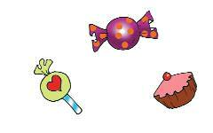
Α. Πρέπει να µην καταναλώνονται συχνά.
Β. Πρέπει να καταναλώνονται µετά το κύριο γεύµα.

- Πρέπει να αποτελούν τη βασική διατροφή µας.

- Για να έχουµε γερά κι αστραφτερά δόντια:

- Πρέπει να βάλουµε µασέλα.

- Πρέπει να βουρτσίζουµε συχνά και σωστά.

- Πρέπει να µασάµε συχνά τσίχλες.

